2017年辽宁省阜新市中考数学试卷
一、选择题（本大题共10小题，每小题3分，共30分）
1．（3分）﹣2017的绝对值是（ ）
A．﹣2017 B．2017 C．±2017 D．$\frac{1}{2017}$
2．（3分）某几何体的三视图如图所示，则这个几何体是（ ）
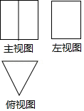
A．圆柱 B．长方体 C．三棱锥 D．三棱柱
3．（3分）如图是我市6月份某7天的最高气温折线统计图，则这些最高气温的众数与中位数分别是（ ）
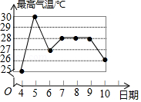
A．26℃，30℃ B．28℃，27℃ C．28℃，28℃ D．27℃，28℃
4．（3分）不等式组$\left\{\begin{aligned}&3x＜6 \\ &2x+5≥3\end{aligned}\right.$的解集，在数轴上表示正确的是（ ）
A．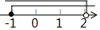 B．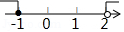
C．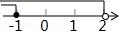 D．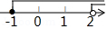
5．（3分）在“爱护环境，建我家乡”的活动中，七（1）班学生回收饮料瓶共10kg，男生回收的质量是女生的4倍，设女生回收饮料瓶x kg，根据题意可列方程为（ ）
A．4（10﹣x）=x B．x+$\frac{1}{4}$x=10 C．4x=10+x D．4x=10﹣x
6．（3分）如图，△ABC内接于⊙O，且OB⊥OC，则∠A的度数是（ ）
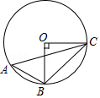
A．90° B．50° C．45° D．30°
7．（3分）如图，将▱ABCD沿对角线BD折叠，点A落在点A′处，若∠A=55°，∠ABD=45°，则∠A′BC的大小为（ ）
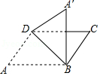
A．30° B．35° C．40° D．45°
8．（3分）在平面直角坐标系中，点P是反比例函数y=$\frac{k}{x}$（x＜0）图象上的一点，分别过点P作PA⊥x轴于点A，PB⊥y轴于点B，若四边形PAOB的面积为6，则k的值是（ ）
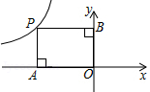
A．12 B．﹣12 C．6 D．﹣6
9．（3分）如图，正方形OABC在平面直角坐标系中，点A的坐标为（2，0），将正方形OABC绕点O顺时针旋转45°，得到正方形OA′B′C′，则点C′的坐标为（ ）
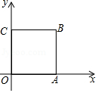
A．（$\sqrt{2}$，$\sqrt{2}$） B．（﹣$\sqrt{2}$，$\sqrt{2}$） C．（$\sqrt{2}$，$-\sqrt{2}$） D．（2$\sqrt{2}$，2$\sqrt{2}$）
10．（3分）二次函数y=ax²+bx+c的图象如图所示，则一次函数y=ax+c的图象可能是（ ）
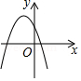 A．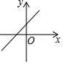 B．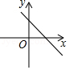 C．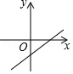 D．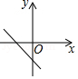

二、填空题（本大题共6小题，每小题3分，共18分）
11．（3分）函数y=$\sqrt{x-5}$中自变量x的取值范围是 ．
12．（3分）设计一个摸球游戏，先在一个不透明的盒子中放入2个白球，如果希望从中任意摸出1个球是白球的概率为$\frac{1}{3}$，那么应该向盒子中再放入 个其他颜色的球．（游戏用球除颜色外均相同）
13．（3分）如图，直线a∥b，AB⊥BC，如果∠1=35°，那么∠2的度数为 ．
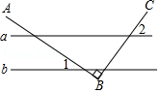
14．（3分）如图，在△ABC中，若DE∥BC，$\frac{AD}{DB}$=$\frac{2}{3}$，DE=4，则BC的长是 ．
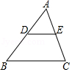
15．（3分）如图，从楼AB的A处测得对面楼CD的顶部C的仰角为37°，底部D的俯角为45°，两楼的水平距离BD为24m，那么楼CD的高度约为 m．（结果精确到1m，参考数据：sin37°≈0.6；cos37°≈0.8；tan37°≈0.75）
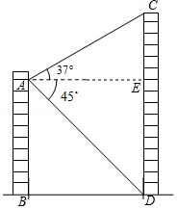
16．（3分）如图1．在四边形ABCD中，AB∥CD，AB⊥BC，动点P从点B出发，沿B→C→D→A的方向运动，到达点A停止，设点P运动的路程为x，△ABP的面积为y，如果y与x的函数图象如图2所示，那么AB边的长度为 ．
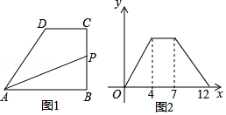

三、解答题（本大题共6小题，共52分）
17．（8分）（1）计算：（π﹣3）⁰+（$\frac{1}{2}$）^{﹣1}+4sin45°﹣$\sqrt{8}$．
（2）先化简，再求值：$\frac{x^{2}-4}{x^{2}+4x+4}$÷（1﹣$\frac{2}{x+2}$），其中x=3．

18．（8分）如图，△ABC在平面直角坐标系内，顶点的坐标分别为A（﹣1，5），B（﹣4，2），C（﹣2，2）．
（1）平移△ABC，使点B移动到点B₁（1，1），画出平移后的△A₁B₁C₁，并写出点A₁，C₁的坐标．
（2）画出△ABC关于原点O对称的△A₂B₂C₂．
（3）线段AA₁的长度为 ．
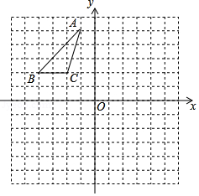
19．（8分）我市某中学为了解学生的课外阅读情况，就“你每天的课外阅读时间是多少”这一问题随机抽取了部分学生进行调查，调查结果分为四组进行统计，其中A组为t＜0.5h，B组为0.5h≤t＜1h，C组为1h≤t＜1.5h，D组为t≥1.5h，并根据调查结果绘制成如下两幅不完整的统计图，请根据图中的信息解答下列问题：
（1）本次调查共抽取了 名学生，扇形统计图中A部分圆心角的度数为 ；
（2）补全条形统计图；
（3）若该中学有学生1200人，估计该校大约有多少名学生每天阅读时间不少于1.5h．
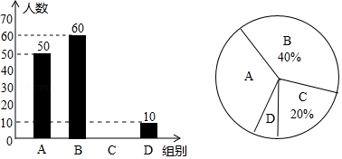

20．（8分）随着京沈客运专线即将开通，阜新将进入方便快捷的“高铁时代”，从我市到A市若乘坐普通列车，路程为650km，而乘坐高铁列车则为520km，高铁列车的平均速度是普通列车的4倍，乘坐高铁列车从我市到A市所需时间比乘坐普通列车缩短8h．
（1）求高铁列车的平均速度；
（2）高铁开通后，从我市乘坐高铁列车到A市需要多长时间？

21．（10分）在菱形ABCD中，点E为对角线BD上一点，点F，G在直线BC上，且BE=EG，∠AEF=∠BEG．
（1）如图1，求证：△ABE≌△FGE；
（2）如图2，当∠ABC=120°时，求证：AB=BE+BF；
（3）如图3，当∠ABC=90°，点F在线段BC上时，线段AB，BE，BF的数量关系如何？（请直接写出你猜想的结论）
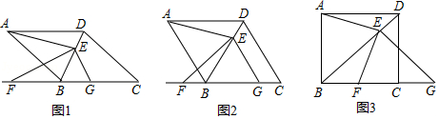

22．（10分）如图，抛物线y=﹣x²+bx+c的图象与x轴交于A（﹣5，0），B（1，0）两点，与y轴交于点C，抛物线的对称轴与x轴交于点D．
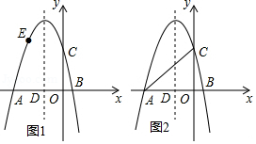
（1）求抛物线的函数表达式；
（2）如图1，点E（x，y）为抛物线上一点，且﹣5＜x＜﹣2，过点E作EF∥x轴，交抛物线的对称轴于点F，作EH⊥x轴于点H，得到矩形EHDF，求矩形EHDF周长的最大值；
（3）如图2，点P为抛物线对称轴上一点，是否存在点P，使以点P，A，C为顶点的三角形是直角三角形？若存在，请直接写出点P的坐标；若不存在，请说明理由．

2017年辽宁省阜新市中考数学试卷
参考答案与试题解析

一、选择题（本大题共10小题，每小题3分，共30分）
1．（3分）（2017•阜新）﹣2017的绝对值是（ ）
A．﹣2017 B．2017 C．±2017 D．$\frac{1}{2017}$
【考点】15：绝对值．
【分析】根据绝对值的性质，可得答案．
【解答】解：﹣2017的绝对值是2017，
故选：B．
【点评】本题考查了绝对值，利用绝对值的性质是解题关键．

2．（3分）（2017•阜新）某几何体的三视图如图所示，则这个几何体是（ ）
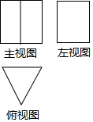
A．圆柱 B．长方体 C．三棱锥 D．三棱柱
【考点】U3：由三视图判断几何体．
【分析】由常见几何体的三视图即可得出答案．
【解答】解：由三视图可知该几何体为三棱柱，
故选：D．
【点评】本题主要考查由三视图判断几何体，熟练掌握常见几何体的三视图是解题的关键．

3．（3分）（2017•阜新）如图是我市6月份某7天的最高气温折线统计图，则这些最高气温的众数与中位数分别是（ ）
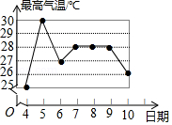
A．26℃，30℃ B．28℃，27℃ C．28℃，28℃ D．27℃，28℃
【考点】VD：折线统计图；W4：中位数；W5：众数．
【分析】根据7天的最高气温折线统计图，可得这些最高气温的众数与中位数．
【解答】解：根据7天的最高气温折线统计图，可得28°出现的次数最多，为3次，故最高气温的众数为28°；
7天的最高气温按大小排列为：25°，26°，27°，28°，28°，28°，30°，故中位数为28°，
故选：C．
【点评】本题主要考查了中位数以及众数的定义，解决问题的关键是掌握：将一组数据按照从小到大（或从大到小）的顺序排列，如果数据的个数是奇数，则处于中间位置的数就是这组数据的中位数．解题时注意：一组数据中出现次数最多的数据叫做众数．

4．（3分）（2017•阜新）不等式组$\left\{\begin{aligned}&3x＜6 \\ &2x+5≥3\end{aligned}\right.$的解集，在数轴上表示正确的是（ ）
A．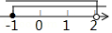 B．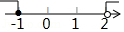 C．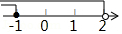 D．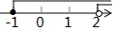
【考点】CB：解一元一次不等式组；C4：在数轴上表示不等式的解集．
【分析】分别求出每一个不等式的解集，根据口诀：同大取大、同小取小、大小小大中间找、大大小小无解了确定不等式组的解集．
【解答】解：解不等式3x＜6，得：x＜2，
解不等式2x+5≥3，得：x≥﹣1，
则不等式组的解集为﹣1≤x＜2，
故选：A．
【点评】本题考查的是解一元一次不等式组，正确求出每一个不等式解集是基础，熟知“同大取大；同小取小；大小小大中间找；大大小小找不到”的原则是解答此题的关键．

5．（3分）（2017•阜新）在“爱护环境，建我家乡”的活动中，七（1）班学生回收饮料瓶共10kg，男生回收的质量是女生的4倍，设女生回收饮料瓶x kg，根据题意可列方程为（ ）
A．4（10﹣x）=x B．x+$\frac{1}{4}$x=10 C．4x=10+x D．4x=10﹣x
【考点】89：由实际问题抽象出一元一次方程．
【分析】设女生回收饮料瓶xkg，根据“男生回收的质量是女生的4倍”可得男生回收饮料瓶4xkg，再根据“学生回收饮料瓶共10kg”可得方程4x=10﹣x．
【解答】解：设女生回收饮料瓶xkg，则男生回收饮料瓶4xkg，由题意得：
4x=10﹣x．
故选D．
【点评】此题主要考查了由实际问题抽象出一元一次方程，关键是正确理解题意，找出题目中的等量关系，列出方程．

6．（3分）（2017•阜新）如图，△ABC内接于⊙O，且OB⊥OC，则∠A的度数是（ ）
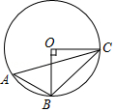
A．90° B．50° C．45° D．30°
【考点】M5：圆周角定理．
【分析】由圆周角定理，求得∠A的度数．
【解答】解：∵OB⊥OC，
∴∠BOC=90°，
∴∠A=$\frac{1}{2}$∠BOC=45°．
故选C．
【点评】此题考查了圆周角定理．注意在同圆或等圆中，同弧或等弧所对的圆周角相等，都等于这条弧所对的圆心角的一半．

7．（3分）（2017•阜新）如图，将▱ABCD沿对角线BD折叠，点A落在点A′处，若∠A=55°，∠ABD=45°，则∠A′BC的大小为（ ）
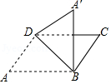
A．30° B．35° C．40° D．45°
【考点】PB：翻折变换（折叠问题）；L5：平行四边形的性质．
【分析】由平行四边形的性质可得∠ABC=180°﹣∠A=125°，由折叠性质知∠ABD=∠A′BD=45°，即∠ABA′=90°，根据∠A′BC=∠ABC﹣∠ABA′可得答案．
【解答】解：∵四边形ABCD是平行四边形，且∠A=55°，
∴∠ABC=180°﹣∠A=125°，
∵∠ABD=45°，
∴∠ABD=∠A′BD=45°，
∴∠ABA′=90°，
则∠A′BC=∠ABC﹣∠ABA′=35°，
故选：B．
【点评】本题主要考查平行四边形的性质和翻折变换的性质，熟练掌握翻折变换的对应边相等、对应角相等是解题的关键．

8．（3分）（2017•阜新）在平面直角坐标系中，点P是反比例函数y=$\frac{k}{x}$（x＜0）图象上的一点，分别过点P作PA⊥x轴于点A，PB⊥y轴于点B，若四边形PAOB的面积为6，则k的值是（ ）
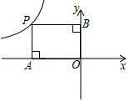
A．12 B．﹣12 C．6 D．﹣6
【考点】G5：反比例函数系数k的几何意义；G6：反比例函数图象上点的坐标特征．
【分析】根据反比例函的比例系数k的几何意义得到|k|=6，然后去绝对值得到满足条件的k的值．
【解答】解：∵PA⊥x轴于点A，PB⊥y轴于点B，
∴四边形PAOB的面积=|k|，
即|k|=6，
∵k＜0，
∴k=﹣6．
故选D．
【点评】本题考查了反比例函的比例系数k的几何意义：在反比例函数y=$\frac{k}{x}$图象中任取一点，过这一个点向x轴和y轴分别作垂线，与坐标轴围成的矩形的面积是定值|k|．

9．（3分）（2017•阜新）如图，正方形OABC在平面直角坐标系中，点A的坐标为（2，0），将正方形OABC绕点O顺时针旋转45°，得到正方形OA′B′C′，则点C′的坐标为（ ）
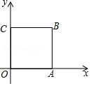
A．（$\sqrt{2}$，$\sqrt{2}$） B．（﹣$\sqrt{2}$，$\sqrt{2}$） C．（$\sqrt{2}$，$-\sqrt{2}$） D．（2$\sqrt{2}$，2$\sqrt{2}$）
【考点】R7：坐标与图形变化﹣旋转．
【分析】先根据点A的坐标求出正方形的边长，再根据旋转可得点C′在第一象限的平分线上，然后求解即可．
【解答】解：∵点A的坐标为（2，0），
∴正方形OABC的边长为2，
∵正方形OABC绕点O顺时针旋转45°，得到正方形OA′B′C′，
∴点C′在第一象限的平分线上，
∴点C′的横坐标为2×$\frac{\sqrt{2}}{2}$=$\sqrt{2}$，
纵坐标为为2×$\frac{\sqrt{2}}{2}$=$\sqrt{2}$，
∴点C′的坐标为（$\sqrt{2}$，$\sqrt{2}$）．
故选A．
【点评】本题考查了坐标与图形变化﹣旋转，正方形的性质，熟记性质并判断出点C′的位置是解题的关键．

10．（3分）（2017•阜新）二次函数y=ax²+bx+c的图象如图所示，则一次函数y=ax+c的图象可能是（ ）
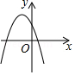
A．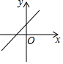 B．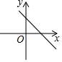 C．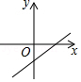 D．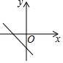
【考点】H4：二次函数图象与系数的关系；F7：一次函数图象与系数的关系．
【分析】根据二次函数的开口向下得出a＜0，根据二次函数图象和y轴的交点得出c＞0，再根据一次函数的性质得出即可．
【解答】解：从二次函数的图象可知：a＜0，c＞0，
所以直线y=ax+c的图象经过第一、二、四象限，
即只有选项B符合题意；选项A、C、D都不符合题意；
故选B．
【点评】本题考查了二次函数的图象和性质和一次函数的图象和性质，能熟记二次函数和一次函数的性质是解此题的关键．

二、填空题（本大题共6小题，每小题3分，共18分）
11．（3分）（2017•阜新）函数y=$\sqrt{x-5}$中自变量x的取值范围是 x≥5 ．
【考点】E4：函数自变量的取值范围．
【分析】根据被开方数大于等于0列式计算即可得解．
【解答】解：由题意得，x﹣5≥0，
解得x≥5．
故答案为：x≥5．
【点评】本题考查了函数自变量的范围，一般从三个方面考虑：
（1）当函数表达式是整式时，自变量可取全体实数；
（2）当函数表达式是分式时，考虑分式的分母不能为0；
（3）当函数表达式是二次根式时，被开方数非负．

12．（3分）（2017•阜新）设计一个摸球游戏，先在一个不透明的盒子中放入2个白球，如果希望从中任意摸出1个球是白球的概率为$\frac{1}{3}$，那么应该向盒子中再放入 4 个其他颜色的球．（游戏用球除颜色外均相同）
【考点】X4：概率公式．
【分析】首先设应该向盒子中再放入x个其他颜色的球，根据题意得：$\frac{2}{x+2}$=$\frac{1}{3}$，解此分式方程即可求得答案
【解答】解：设应该向盒子中再放入x个其他颜色的球，
根据题意得：$\frac{2}{x+2}$=$\frac{1}{3}$，
解得：x=4，
经检验，x=4是原分式方程的解．
故答案为4．
【点评】此题考查了概率公式的应用．用到的知识点为：概率=所求情况数与总情况数之比．

13．（3分）（2017•阜新）如图，直线a∥b，AB⊥BC，如果∠1=35°，那么∠2的度数为 55° ．
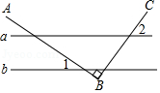
【考点】JA：平行线的性质；J3：垂线．
【分析】平行线的性质即可得出∠BDE的度数，由垂线的性质和对顶角的定义即可得到求出∠2的度数．
【解答】解：如图，∵a∥b，
∴∠BDE=∠1=35°，
∵AB⊥BC，
∴Rt△BDE中，∠BED=90°﹣35°=55°，
∴∠2=∠BED=55°，
故答案为：55°．
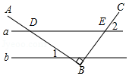
【点评】本题主要考查了平行线的性质以及的对角线的运用，解题时注意：两直线平行，内错角相等．

14．（3分）（2017•阜新）如图，在△ABC中，若DE∥BC，$\frac{AD}{DB}$=$\frac{2}{3}$，DE=4，则BC的长是 10 ．
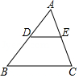
【考点】S9：相似三角形的判定与性质．
【分析】因为DE∥BC，可利用平行线分线段成比例定理求出BC的长．
【解答】解：∵DE∥BC，
∴$\frac{DE}{BC}$=$\frac{AD}{AB}$，
又∵$\frac{AD}{BD}$=$\frac{2}{3}$，
∴$\frac{AD}{AB}$=$\frac{2}{5}$，
∴$\frac{4}{BC}$=$\frac{2}{5}$，
∴BC=10cm．
故答案为：10cm．
【点评】本题考查了平行线分线段成比例定理，找出图中的比例关系是解题的关键．

15．（3分）（2017•阜新）如图，从楼AB的A处测得对面楼CD的顶部C的仰角为37°，底部D的俯角为45°，两楼的水平距离BD为24m，那么楼CD的高度约为 42 m．（结果精确到1m，参考数据：sin37°≈0.6；cos37°≈0.8；tan37°≈0.75）
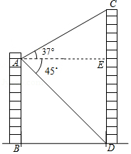
【考点】TA：解直角三角形的应用﹣仰角俯角问题．
【分析】在Rt△CE中，根据正切函数求得EC=AE•tan∠CAE，在Rt△AED中，求得ED=ED，再根据CD=DE+CE，代入数据计算即可．
【解答】解：在Rt△ACE中，
∵AE=24，∠BAD=37°，
∴BD=AD•tan37°≈24×0.75=18，
在Rt△ACD中，
∵∠DAC=45°，
∴CD=AD=24，
∴BC=BD+CD=18+24≈42．
故楼BC的高度大约为42m．
【点评】此题考查了解直角三角形的应用﹣仰角俯角问题．此题难度适中，注意能借助仰角或俯角构造直角三角形并解直角三角形是解此题的关键．

16．（3分）（2017•阜新）如图1．在四边形ABCD中，AB∥CD，AB⊥BC，动点P从点B出发，沿B→C→D→A的方向运动，到达点A停止，设点P运动的路程为x，△ABP的面积为y，如果y与x的函数图象如图2所示，那么AB边的长度为 6 ．
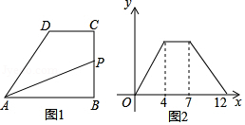
【考点】E7：动点问题的函数图象．
【分析】根据题意，分析P的运动路线，分3个阶段分别讨论，可得BC，CD，DA的值，过D作DE⊥AB于E，根据勾股定理求得AE，进而可得答案．
【解答】解：根据题意，
当P在BC上时，三角形面积增大，结合图2可得，BC=4；
当P在CD上时，三角形面积不变，结合图2可得，CD=3；
当P在DA上时，三角形面积变小，结合图2可得，DA=5；
过D作DE⊥AB于E，
∵AB∥CD，AB⊥BC，
∴四边形DEBC是矩形，
∴EB=CD=3，DE=BC=4，AE=$\sqrt{AD^{2}-DE^{2}}$=$\sqrt{5^{2}-4^{2}}$=3，
∴AB=AE+EB=3+3=6，
故答案为：6．
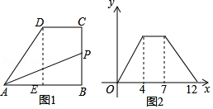
【点评】本题考查了矩形的性质和判定，三角形的面积，勾股定理，学生读图、分析的能力，能根据图形求得BC，CD，DA的值是解题的关键．

三、解答题（本大题共6小题，共52分）
17．（8分）（2017•阜新）（1）计算：（π﹣3）⁰+（$\frac{1}{2}$）^{﹣1}+4sin45°﹣$\sqrt{8}$．
（2）先化简，再求值：$\frac{x^{2}-4}{x^{2}+4x+4}$÷（1﹣$\frac{2}{x+2}$），其中x=3．
【考点】6D：分式的化简求值；2C：实数的运算；6E：零指数幂；6F：负整数指数幂；T5：特殊角的三角函数值．
【分析】（1）根据零指数幂、负整数指数幂、特殊角的三角函数值可以解答本题；
（2）根据分式的除法和减法可以化简题目中的式子，然后将x的值代入即可解答本题．
【解答】解：（1）（π﹣3）⁰+（$\frac{1}{2}$）^{﹣1}+4sin45°﹣$\sqrt{8}$
=1+2+4×$\frac{\sqrt{2}}{2}$﹣2$\sqrt{2}$
=1+2+2$\sqrt{2}$﹣2$\sqrt{2}$
=3；
（2）$\frac{x^{2}-4}{x^{2}+4x+4}$÷（1﹣$\frac{2}{x+2}$）
=$\frac{(x+2)(x-2)}{(x+2)^{2}}÷\frac{x+2-2}{x+2}$
=$\frac{(x+2)(x-2)}{(x+2)^{2}}⋅\frac{x+2}{x}$
=$\frac{x-2}{x}$，
当x=3时，原式=$\frac{3-2}{3}$=$\frac{1}{3}$．
【点评】本题考查分式的混合运算、实数的运算、零指数幂、负整数指数幂、特殊角的三角函数值，解答本题的关键是明确它们各自的计算方法．

18．（8分）（2017•阜新）如图，△ABC在平面直角坐标系内，顶点的坐标分别为A（﹣1，5），B（﹣4，2），C（﹣2，2）．
（1）平移△ABC，使点B移动到点B₁（1，1），画出平移后的△A₁B₁C₁，并写出点A₁，C₁的坐标．
（2）画出△ABC关于原点O对称的△A₂B₂C₂．
（3）线段AA₁的长度为 $\sqrt{26}$ ．
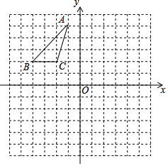
【考点】R8：作图﹣旋转变换；Q4：作图﹣平移变换．
【分析】（1）作出A、C的对应点A₁、C₁即可解决问题；
（2）根据中心对称的性质，周长A、B、C的对应点A₂、B₂、C₂即可；
（3）利用勾股定理计算即可；
【解答】解：（1）平移后的△A₁B₁C₁如图所示，点A₁（4，4）C₁（3，1）．
（2）△ABC关于原点O对称的△A₂B₂C₂如图所示．
（3）AA₁=$\sqrt{5^{2}+1^{2}}$=$\sqrt{26}$．
故答案为$\sqrt{26}$．

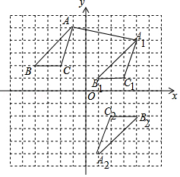
【点评】本题考查平移变换、旋转变换、勾股定理等知识，解题的关键是正确作出对应点解决问题，属于中考常考题型．

19．（8分）（2017•阜新）我市某中学为了解学生的课外阅读情况，就“你每天的课外阅读时间是多少”这一问题随机抽取了部分学生进行调查，调查结果分为四组进行统计，其中A组为t＜0.5h，B组为0.5h≤t＜1h，C组为1h≤t＜1.5h，D组为t≥1.5h，并根据调查结果绘制成如下两幅不完整的统计图，请根据图中的信息解答下列问题：
（1）本次调查共抽取了 150 名学生，扇形统计图中A部分圆心角的度数为 120° ；
（2）补全条形统计图；
（3）若该中学有学生1200人，估计该校大约有多少名学生每天阅读时间不少于1.5h．
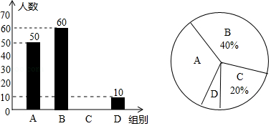
【考点】V8：频数（率）分布直方图；V5：用样本估计总体；VB：扇形统计图．
【分析】（1）根据百分比=$\frac{所占人数}{总人数}$计算即可；
（2）求出C组人数，画出条形图即可；
（3）利用样本估计总体的思想解决问题即可；
【解答】解：（1）本次调查共抽取了60÷40%=150（名），
A组的百分比=$\frac{50}{150}$=$\frac{1}{3}$，
∴扇形统计图中A部分圆心角的度数为360°×$\frac{1}{3}$=120°，
故答案为150、120°．

（2）C组的人数=150×20%=30（名），
条形图如图所示，
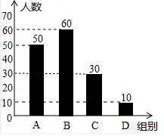

（3）该中学有学生1200人，估计该校大约有1200×$\frac{10}{150}$=80名学生每天阅读时间不少于1.5h．
【点评】本题考查频数分布直方图、扇形统计图、样本估计总体等知识，解题的关键是熟练掌握基本概念，灵活运用所学知识解决问题，属于中考常考题型．

20．（8分）（2017•阜新）随着京沈客运专线即将开通，阜新将进入方便快捷的“高铁时代”，从我市到A市若乘坐普通列车，路程为650km，而乘坐高铁列车则为520km，高铁列车的平均速度是普通列车的4倍，乘坐高铁列车从我市到A市所需时间比乘坐普通列车缩短8h．
（1）求高铁列车的平均速度；
（2）高铁开通后，从我市乘坐高铁列车到A市需要多长时间？
【考点】B7：分式方程的应用．
【分析】（1）设普通列车的平均速度为x千米/时，则高铁的平均速度是4x千米/时，根据题意列方程求解即可；
（2）根据题意列式计算即可．
【解答】解：（1）设普通列车的平均速度为x千米/时，
则高铁的平均速度是4x千米/时，
依题意，得$\frac{650}{x}$﹣$\frac{520}{4x}$=8，
解得：x=65，
经检验，x=65是原方程的解，且符合题意，
则4x=260．
答：高铁行驶的平均速度是260千米/时；
（2）520÷260=2（小时），
答：高铁开通后，从我市乘坐高铁列车到A市需要2小时．
【点评】本题考查了分式方程的应用，解答本题案的关键是读懂题意，设出未知数，找出合适的等量关系，列方程求解，注意检验．

21．（10分）（2017•阜新）在菱形ABCD中，点E为对角线BD上一点，点F，G在直线BC上，且BE=EG，∠AEF=∠BEG．
（1）如图1，求证：△ABE≌△FGE；
（2）如图2，当∠ABC=120°时，求证：AB=BE+BF；
（3）如图3，当∠ABC=90°，点F在线段BC上时，线段AB，BE，BF的数量关系如何？（请直接写出你猜想的结论）
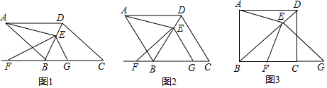
【考点】LO：四边形综合题．
【分析】（1）先判断出∠AEB=∠FEG，即可得出结论；
（2）先判断出BE=BG，再借助（1）△ABE≌△FGE，即可得出结论；
（3）先判断出∠AEB=∠FEG，进而判断出△ABE≌△FGE（ASA），再得出BG=$\sqrt{2}$BE，即可得出结论．
【解答】解：（1）∵BD是菱形ABCD的对角线，
∴∠ABD=∠CBD，
∵BE=EG，
∴∠CBD=∠BGE，
∵∠AEF=∠BEG，
∴∠AEB=∠FEG，
在△ABE和△FGE中，$\left\{\begin{aligned}&∠AEB=∠FEG \\ &BE=EG \\ &∠ABE=∠FGE\end{aligned}\right.$，
∴△ABE≌△FGE（ASA）；

（2）∵BD是菱形ABCD的对角线，
∴∠CBD=$\frac{1}{2}$∠ABC=60°，
∵BE=EG，
∴△BEG是等边三角形，
∴BE=BG，
由（1）知，△ABE≌△FGE，
∴AB=FG=BF+BG=BF+BE；

（3）结论：AB+BF=$\sqrt{2}$BE．
理由：∵∠ABC=90°，
∴菱形ABCD是正方形，
∴AB=BC，
∵BD是正方形ABCD的对角线，
∴∠ABD=∠CBD=45°，
∵BE=EG，
∴∠G=∠CBE=45°=∠ABD，
∵∠AEF=∠BEG，
∴∠AEB=∠FEG，
在△ABE和△FGE中，$\left\{\begin{aligned}&∠AEB=∠FEG \\ &BE=GE \\ &∠ABE=∠G\end{aligned}\right.$，
∴△ABE≌△FGE（ASA），
∴AB=FG，
∵AB=BC=BF+FC，FG=CF+CG，
∴BF=CG，
∴BG=BC+CG=AB+BF，
∵∠CBG=∠G=45°，
∴∠BEG=90°，
∴BG=$\sqrt{2}$BE，
∴AB+BF=$\sqrt{2}$BE．
【点评】此题是四边形综合题，主要考查了全等三角形的判定和性质，等边三角形的判定和性质，正方形的性质，菱形的性质，等腰直角三角形的性质，解（1）的关键关键是判断出∠AEB=∠FEG，解（2）的关键是判断出BE=BG，解（3）的关键是判断出∠AEB=∠FEG和得出BG=$\sqrt{2}$BE．

22．（10分）（2017•阜新）如图，抛物线y=﹣x²+bx+c的图象与x轴交于A（﹣5，0），B（1，0）两点，与y轴交于点C，抛物线的对称轴与x轴交于点D．
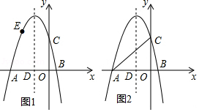
（1）求抛物线的函数表达式；
（2）如图1，点E（x，y）为抛物线上一点，且﹣5＜x＜﹣2，过点E作EF∥x轴，交抛物线的对称轴于点F，作EH⊥x轴于点H，得到矩形EHDF，求矩形EHDF周长的最大值；
（3）如图2，点P为抛物线对称轴上一点，是否存在点P，使以点P，A，C为顶点的三角形是直角三角形？若存在，请直接写出点P的坐标；若不存在，请说明理由．
【考点】HF：二次函数综合题．
【分析】（1）利用待定系数法即可解决问题；
（2）构建二次函数利用二次函数的性质即可解决问题；
（3）分三种情形分别求解①当∠ACP=90°，由AC²+PC²=PA²，列出方程即可解决．②当∠CAP=90°时，由AC²+PA²=PC²，列出方程即可解决．③当∠APC=90°时，由PA²+PC²=AC²，列出方程即可；
【解答】解：（1）把A（﹣5，0），B（1，0）两点坐标代入y=﹣x²+bx+c，
得到$\left\{\begin{aligned}&-25-5b+c=0 \\ &-1+b+c=0\end{aligned}\right.$，
解得$\left\{\begin{aligned}&b=-4 \\ &c=5\end{aligned}\right.$，
∴抛物线的函数表达式为y=﹣x²﹣4x+5．

（2）如图1中，
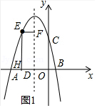
∵抛物线的对称轴x=﹣2，E（x，﹣x²﹣4x+5），
∴EH=﹣x²﹣4x+5，EF=﹣2﹣x，
∴矩形EFDH的周长=2（EH+EF）=2（﹣x²﹣5x+3）=﹣2（x+$\frac{5}{2}$）²+$\frac{37}{2}$，
∵﹣2＜0，
∴x=﹣$\frac{5}{2}$时，矩形EHDF的周长最大，最大值为$\frac{37}{2}$．

（3）如图2中，设P（﹣2，m）
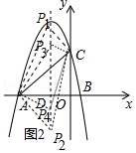
①当∠ACP=90°，∵AC²+PC²=PA²，
∴（5$\sqrt{2}$）²+2²+（m﹣5）²=3²+m²，
解得m=7，
∴P₁（﹣2，7）．
②当∠CAP=90°时，∵AC²+PA²=PC²，
∴（5$\sqrt{2}$）²+3²+m²=2²+（m﹣5）²，
解得m=﹣3，
∴P₂（﹣2，﹣3）．
③当∠APC=90°时，∵PA²+PC²=AC²，
∴3²+m²+2²+（m﹣5）²=（5$\sqrt{2}$）²，
解得m=6或﹣1，
∴P₃（﹣2，6），P₄（﹣2，﹣1），
综上所述，满足条件的点P坐标为（﹣2，7）或（﹣2，﹣3）或（﹣2，6）或（﹣2，﹣1）．
【点评】本题考查二次函数综合题、一次函数的应用、直角三角形的判定和性质、勾股定理等知识，解题的关键是学会构建二次函数解决最值问题，学会用分类讨论的思想思考问题，属于中考压轴题．

